TEKNOFEST

HAVACILIK, UZAY VE TEKNOLOJİ FESTİVALİ

İNSANLIK YARARINA TEKNOLOJİ YARIŞMASI
PROJE DETAY RAPORU

PROJE KATEGORİSİ: İnsanlık Yararına Teknoloji Yarışması

PROJE ADI: Cankurtaran Drone

TAKIM ADI: Sinop Dinamik Teknoloji Takımı

Başvuru ID: #58444

TAKIM SEVİYESİ: Mezun
TAKIM ÜYELERİ
MUHAMMED ALİ ÜNAL
MUHAMMED ORHAN KORKMAZ
ORHAN SADIK KIZILYALIN

İçindekiler

- Proje Özeti (Proje Tanımı) ………………………………………………………..3
- Problem/Sorun..……………………………………………………………………...3
- Çözüm ………………………………………………………………………………..4
- Yöntem..........................................................................................................................5
- Yenilikçi (İnovatif) Yönü…………………………………………………………….5
- Uygulanabilirlik ……………………………………………………………………..5
- Tahmini Maliyet ve Proje Zaman Planlaması……………………………………...6
- Proje Fikrinin Hedef Kitlesi (Kullanıcılar)…………………………………………7
- Riskler…………………………………………………………………………………7
- Yapım Aşamaları……………………………………………………………………..8
- Kaynaklar …………………………………………………………………………….8

İçindekiler
- Proje Özeti (Proje Tanımı)
Teknofest insanlık yararına teknoloji kategorisi üzerine projeler geliştirerek insanların plajlarda, balıkçı teknelerinde, sahil güvenlik botlarında daha güvenli bir şekilde denizde yüzmelerini veya aktivitelerini gerçekleştirmesini amaçlıyoruz. Olası bir boğulma vakası durumunda cankurtaran kişinin daha pratik müdahalede bulunması ve ölüm ile sonuçlanan vakaların önüne geçecek bir ürün tasarladık.

- Problem/Sorun:
Yapılan araştırmalar sonucunda 1 Haziran- 31 Ağustos 2018 tarihinde 55 ilde 85’i çocuk 184 toplam boğulma vakası görülmüştür. Yaşadığımız il itibariyle de Karadeniz bölgesinde dev dalgaların ve rip akıntısının yapmış olduğu girdaplar sonucunda bulunduğumuz Sinop ilinde de birçok boğulma vakasına rastlanılmıştır. Bu vakalar haricinde dikkatimizi çeken diğer bir unsur ise Anadolu’da su kanalları ve göllerde meydana gelen boğulma vakalarıdır. Anadolu Ajansı 2018 verilerine göre ülkemizde ki boğulma vakaları azımsanmayacak kadar çoktur. [1]
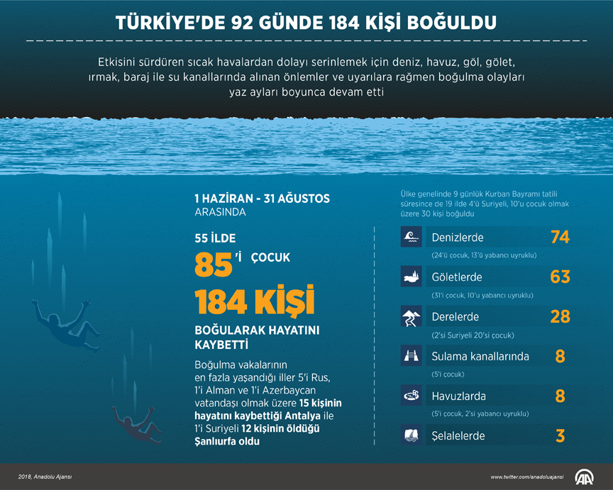
  - Şekil-1: 2018 Ölümlü Boğulma Vakaları
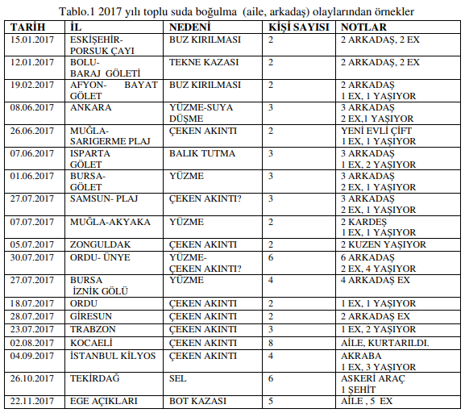[2]

- Çözüm
Bu sorunu ele alarak denizlerimizde ve sulama kanallarında yaşanılacak (boğulma vakası, tekne kazası vb.) durumlara hızlı müdahalede bulunmak istiyoruz. Aynı zamanda bu tür vakalarda ilk yardımın birinci derece de önemli olduğunu biliyoruz. Bu kapsamda olası vakaların üzücü son ile sonuçlanmaması için cankurtaran bir drone tasarladık. Yapmış olduğumuz drone üzerine yerleştirdiğimiz servo motor, GPS ve Termal kamera sayesinde denizde yardıma ihtiyaç duyan kişiye zamandan da tasarruf ederek hızlı bir şekilde ulaşıp yine drone üzerine takmış olduğumuz can simidini en kısa sürede kişiye ulaştırmış olacağız. Bu sayede cankurtaranların bot, tekne vb. ulaşım aracı ile mahsur kalan kişiye ulaşıncaya kadar kişinin hayatta kalmasını sağlamış olacağız. Ayrıca sulama kanallarında meydana gelen kazalarda da AFAD ve bölge Jandarma ekiplerinde de tasarladığımız drone ile çok hızlı bir şekilde müdahale sağlanmasını planlamaktayız. Termal kamera eşliğinde sulama kanallarının çok hızlı bir şekilde taranacağını ön görmekteyiz.
İnsansız Hava Aracımızda mevcut olan kamera ile gemi ya da tekne de bulunacak olan yer kontrol istasyonuna anlık görüntü akışı aktarılabilecektir. Yer kontrol istasyonunda bulunan açık kaynaklı yazılım ile hava aracına koordinat bilgileri telemetri yoluyla gönderilip çevrede var olan bir olumsuzluk anında etrafta boğulan bir kişi olduğunda hava aracında var olan termal kameranın görüş açısına girer girmez tespit edilip servo mekanizması ile simidin aşağıya bırakılması sağlanabilecektir. Rüzgar sebebiyle konumun değişmesi sonucu doğacak olumsuzlukları önlemek içinde Termal kamera ile vakayı tespit edip hedefe yönlendirilmesi sağlanacaktır. Su kanallarında meydana gelen vakalarda ise Jandarma veya AFAD birimine gelen ihbar ile birlikte verilen koordinat sayesinde insansız hava aracımız anında olay yerine müdahale ederek kanal boyunca termal tarama yapması sağlanacaktır. Böylece olaya en kısa süre içerisinde müdahale edilmiş olacaktır.

- Yöntem
Yapmış olduğumuz projenin ihtiyaç duyulan yerlerde kullanılması için gerekli ortamların hazırlanması öncelikli hedeflerimizdendir. Plajlarda boğulma vakalarının azalması için bu kapsamda cankurtaran görevlilerine İHA ehliyetlerinin almasının sağlanması amacı ile kurslar düzenlenmelidir. Yine aynı şekilde sahillerde drone kalkış noktaları oluşturulup olası vaka durumunda anında müdahale edilecektir. Balıkçı tekneleri ve sahil güvenlik botları içinde ihtiyaç olması halinde aynı şekilde eğitim süreci ve uygun koşulların sağlanması gerekmektedir. Eğitim süresi boyunca da kursiyerlere drone üzerine yerleştirdiğimiz GPS üzerinden konum bulma , yerleştirdiğimiz kamera sayesinde anlık görüntü takibinin yapılması, servo motor kullanımının prensibi anlatılarak can simidinin drone ile bağlantısının kesilmesi aktarılmalıdır. Gerekli destekler ve planlar yapıldığı taktirde ise istatiksel olarak deniz kazaları veya yüzme sonucunda oluşan boğulma vakalarında gözle görülür bir düşüş gözlemlenecektir.

- Yenilikçi (İnovatif) Yönü
Günümüzde hemen her alanda insansız hava araçları kullanımını sık görmeye başlasakta tasarladığımız ve geliştirmeyi planladığımız insansız hava aracımız diğer araçlara göre termal kamera teknolojisi ve daha ileri de ses algılama sensörleri sayesinde verilen koordinat doğrultusunda vakanın yerini kendi tespit edip kendi kendine karar verme yeteneğine sahip olacaktır. Özellikle rüzgar, akıntı vb. gibi olumsuz durumlarda karar verme yeteneği sayesinde olaya çok kısa sürede ve yerinde müdahale etmiş olacaktır.

- Uygulanabilirlik
Hali hazırda ürün prototipini meydana getirmiş durumdayız. Denemelerimizde de günden güne kendimizi geliştirmekteyiz. Güncel hayatta kullanılması için mevcut insansız hava aracımızın motorları güçlendirilmesi, pervane sayısının artırılması, taşıdığı can simitlerinin sayısının arttırılması, daha uzun uçuş imkanı için bataryasının yenilenmesi için çalışmalar yapmaktayız.

- Tahmini Maliyet ve Proje Zaman Planlaması
Projemizin en az maliyetle uygulanabilir yaklaşık maliyet tablosu ve malzeme listesi aşağıdaki tabloda verilmiştir(bkz. Tablo 2).

SIRA | Ürün Adı | Birim fiyatı
1 | F450 Frame 1 set | 145,00-TL
2 | APM 2.6 - 2.8 Uçuş kontrol kartı 1 adet | 420,00-TL
3 | APM Titreşim önleyici set 1 adet | 75,00-TL
4 | GPS Modülü 1 adet | 210,00-TL
5 | Power Distribütör 1 adet | 85,00-TL
6 | 2212 1400KV Fırçasız motor 4 adet | 320,00-TL
7 | 30A Esc 4 adet | 60,00-TL
8 | 1045 Pervane 8 adet | 60,00-TL
9 | Banana Bullet Konnektör 24 adet | 130,00-TL
10 | T Konnektör 1 adet | 8,00-TL
11 | Makaron (50cm kırmızı 50cm Siyah) 2 adet | 5,00-TL
12 | 6 Kanal Kumanda ve Alıcı (FS-i6) 1 adet | 670,00-TL
13 | 3S 4500mah Lipo Pil 11.1V 2det | 920,00-TL
14 | Yük Kiti (3D yazıcı ile üretilecek) | 30,00-TL
15 | MG995 12 kg Servo Motor | 45,00-TL
16 | F450 Yüksek İniş Takımı | 95,00-TL
17 | Fpv Sistemi 900TVL Kamera 5.8G 600mw verici alıcı ve Monitör | 1670,00-TL
18 | Pervane ve Kontrol kartını korumak için 3boyutlu baskı Filament ve montaj için diğer mekanik parçalar | 300,00-TL
19 | Arduino Nano (klon) | 35,00-TL
20 | Adreslenebilir Şerit Led 2metre | 110,00-TL
21 | 9V pil 4 adet | 50,00-TL
22 | Can Simidi | 125,00-TL
23 | APM 2.8 3DR Radyo Telemetri 915 Mhz 500 Mw Veri Modülü | 630,00-TL
 | TOPLAM | 6198,00-TL

Tablo 2. Proje Malzeme Listesi ve Yaklaşık Maliyet Tablosu

İnsansız hava aracımıza ait malzemelerin teminini gerçekleştirmiş olup, ilk prototipimizi
ortaya çıkarmış ve test sürüşlerine başlamış bulunmaktayız.
Muadil olarak profesyonel destek droneları piyasada 130.000 TL ile 170.000-TL’ye varan
fiyatlarda satılmaktadır. Hedefimiz daha az maliyet ile daha kullanışlı bir ürün ortaya
çıkartmaktır.

İşin Tanımı | Şubat | Mart | Nisan | Mayıs | Haziran | Temmuz | Ağustos | Eylül
Problemin Belirlenmesi
Problem Hakkında Araştırma
Çözüm Planlanması
Prototip Yapma
Test Yapma
Rapor Hazırlanması

Tablo 3. Proje İş Zaman Çizelgesi

- Proje Fikrinin Hedef Kitlesi (Kullanıcılar):
  - Projemizde önceliğimiz sahil şeritlerinde yer alan belediyelerin “Can Kurtaran” birimleri, göçmen kazalarında yer alması için “Sahil Güvenlik Botlarında”, balıkçı kazalarında yer alması için “Balıkçı Teknelerinde”, sulama kanalları ve göllerde meydana gelecek vakaları önlemek için “AFAD ve JANDARMA” birimleri olacak şekilde geniş bir hedef kitlesine temini sağlanabilir.

- Riskler
Olumsuz hava şartlarında özellikle balıkçı tekneleri ve göçmen kazalarında sahil güvenlik
botlarında vakaya ulaşılmasında sıkıntı meydana gelebilir. Bu durumda B-planımız
devreye girecek ve geliştirilmesini planladığımız Termal Kamera ile olay yerine sağlıklı bir
şekilde ulaştırılması sağlanacaktır.

11.Yapım Aşamaları

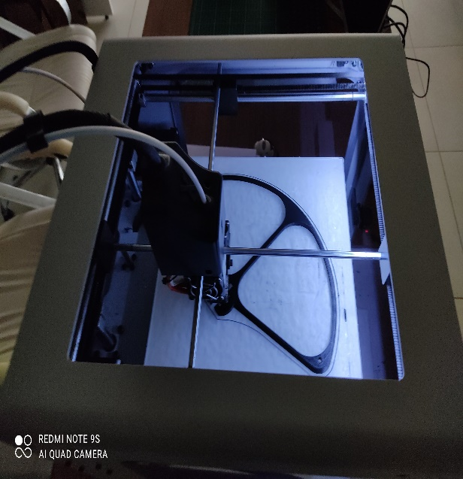
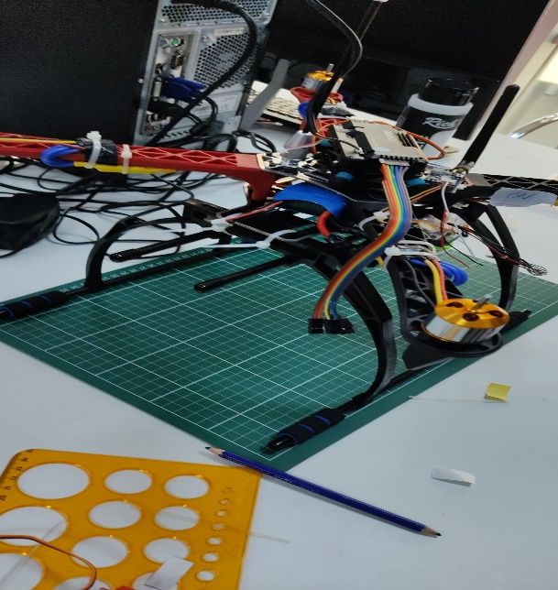

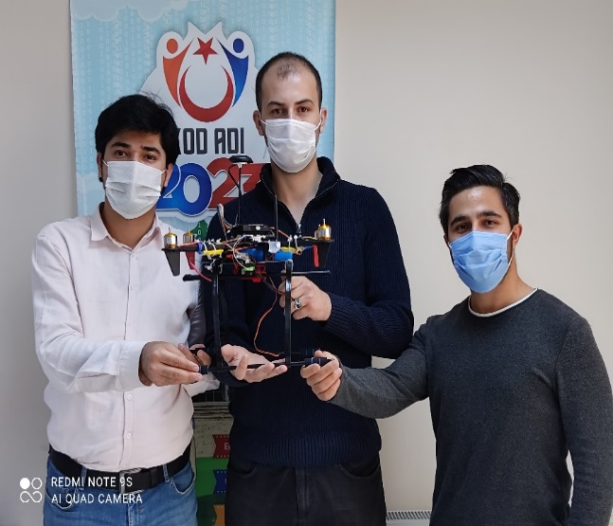

- Kaynaklar
[1] https://www.aa.com.tr/tr/turkiye/turkiyede-bu-yaz-184-kisi-boguldu/1243869 (01.09.2018)
[2] https://www.jmo.org.tr/resimler/ekler/b0014a9dd6d43f4_ek.pdf

